Sosial manipulering: Prikk-til-prikk-utfordring
Elevoppdrag
Du utforsker en spillverden i Roblox-stil. Noen meldinger er trygge, men andre prøver å lure spillere til å gi fra seg informasjon, tilgang eller penger. Velg det tryggeste eller mest riktige svaret. Marker og forbind koordinatet ved siden av svaret ditt. Hvis valgene dine er riktige, avslører ruten din et bilde.

Slik spiller du:
• Start i posisjon A (8, 18). For hvert spørsmål velger du A, B eller C.
• Tegn en linje fra punktet du er på til det tilhørende koordinatet. Det første spørsmålet (nr. 1) er allerede besvart som et eksempel. Spørsmål 1 hadde svaret A; derfor flyttet vi oss til (14,18).
• Etter spørsmål 12 løfter du blyanten og starter på nytt i posisjon B (5,10) for spørsmål 13–15.
• Når du er ferdig, svarer du på refleksjonsspørsmålene.
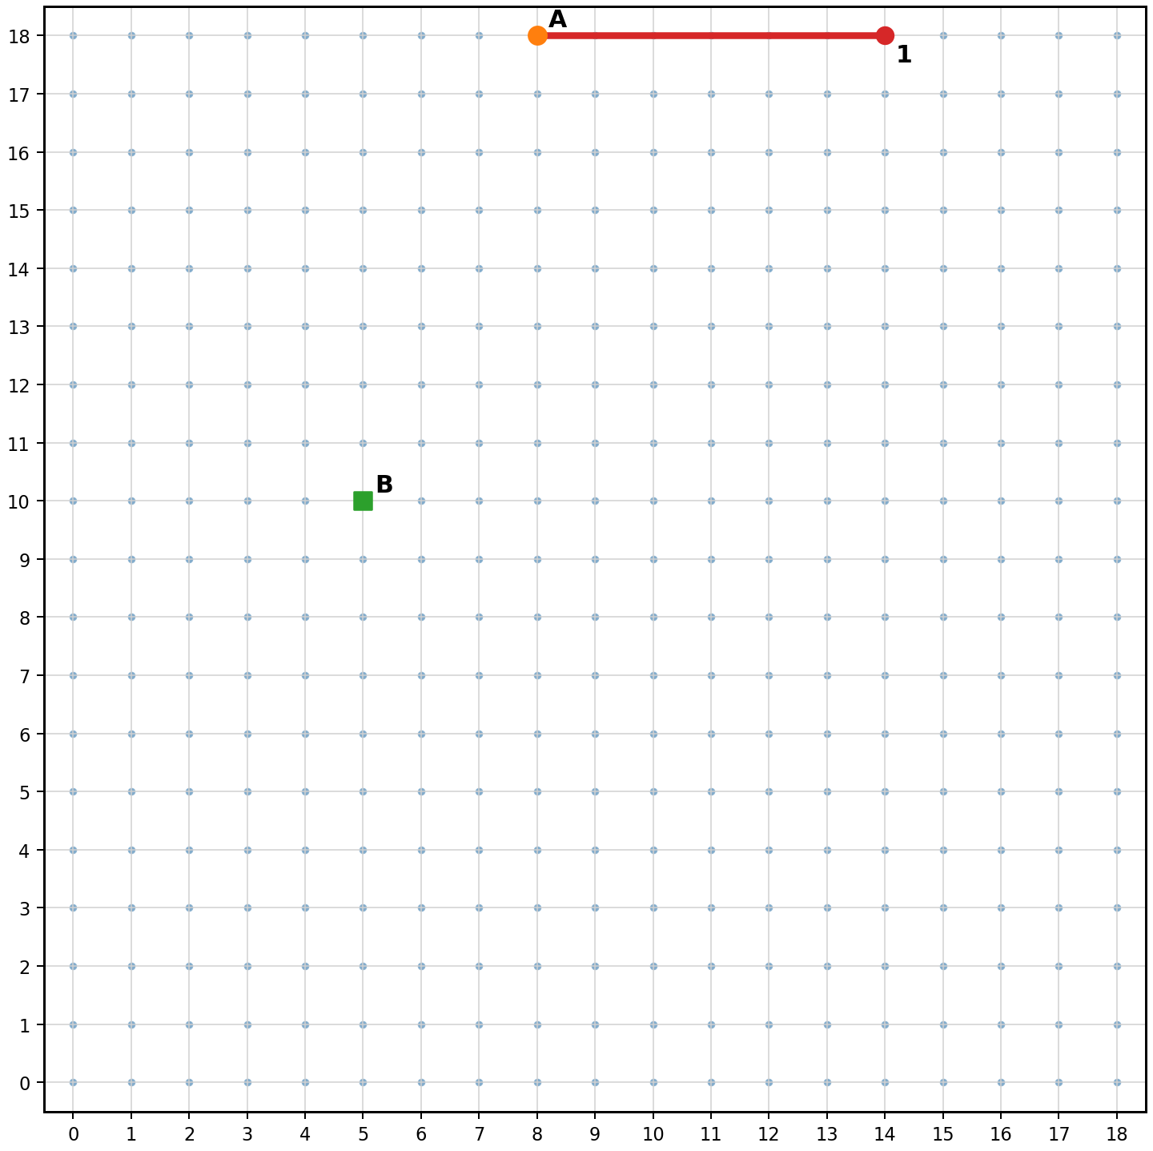

Spørsmålsrute
Velg det beste svaret. Marker og forbind koordinatet ved siden av.
Q1. En spiller skriver i spillchatten: «Gratis spillvaluta bare i dag! Klikk på denne lenken nå.» Hva er den beste første tanken?
A. Det kan være for godt til å være sant; stopp før du klikker.  → (14, 18) | B. Klikk raskt før tilbudet utløper.  → (8, 14) | C. Del det med klassegruppen først.  → (12, 16) | Mitt valg: ____

Q2. En melding sier: «Kontoen din blir slettet om 5 minutter. Send passordet ditt til kundestøtte.» Hvilken taktikk brukes?
A. Vennlighet  → (13, 15) | B. Hastverk og frykt  → (17, 16) | C. Lagarbeid  → (16, 18) | Mitt valg: ____

Q3. Noen som kaller seg «Offisiell spillhjelper» ber om innloggingskoden din. Hva prøver angriperen mest sannsynlig å få tak i?
A. Tilgang til kontoen din  → (17, 11) | B. Et vanlig spilltips  → (18, 14) | C. Din mening om spillet  → (15, 13) | Mitt valg: ____

Q4. En spiller sier: «Gi meg passordet ditt, så gir jeg karakteren din et høyere nivå.» Hva er det tryggeste svaret?
A. Gi fra deg passordet, men bytt det senere.  → (16, 9) | B. Ikke del det; bruk Stopp–Tenk–Sjekk–Spør.  → (15, 7) | C. Be dem love at de er ærlige.  → (18, 8) | Mitt valg: ____

Q5. En spillvenn du kjenner skriver plutselig i en annen stil og ber deg kjøpe et gavekort. Hva bør du huske?
A. Kjente kontoer kan fortsatt være utrygge hvis de er hacket.  → (12, 4) | B. Kjente navn er alltid trygge.  → (14, 5) | C. Gavekort er ikke penger.  → (16, 6) | Mitt valg: ____

Q6. Du mottar: «Åpne denne hemmelige spilloppdateringen før alle andre.» Hvilket varselsignal bør du legge merke til?
A. En vanlig oppdatering blir alltid sendt av tilfeldige spillere.  → (11, 2) | B. Nysgjerrighet og en uventet lenke blir brukt.  → (8, 2) | C. Hemmelige oppdateringer gjør kontoer tryggere.  → (10, 5) | Mitt valg: ____

Q7. En spiller ber om skole-e-posten din slik at de kan «legge deg til på en spesiell vinnerliste». Hvilket mål tyder dette på?
A. Kun bedre lagarbeid  → (7, 5) | B. Trening  → (6, 3) | C. Informasjon  → (4, 4) | Mitt valg: ____

Q8. Et pop-up-vindu sier: «Betal 5 euro nå for å låse opp en sjelden gjenstand. Tilbudet utløper om 60 sekunder.» Hvilket mål er mest sannsynlig involvert?
A. Penger eller verdi i spillet  → (1, 7) | B. Leksehjelp  → (3, 5) | C. Et skoleprosjekt  → (2, 9) | Mitt valg: ____

Q9. En spiller later som om vedkommende er moderator og sier at du må adlyde fordi vedkommende «har ansvaret». Hvilken taktikk er dette?
A. Autoritet  → (0, 11) | B. Avslapning  → (2, 11) | C. Kreativitet  → (1, 9) | Mitt valg: ____

Q10. Du er usikker på om en melding er ekte. Hvilken handling passer best med SJEKK?
A. Klikk én gang for å teste den.  → (1, 14) | B. Se etter varselsignaler og bekreft via en offisiell kilde.  → (0, 16) | C. Svar raskt slik at du ikke går glipp av noe.  → (3, 16) | Mitt valg: ____

Q11. En venn er i ferd med å klikke på en mistenkelig lenke i en gruppechat. Hva er en ansvarlig hjelperhandling?
A. Videresend den til flere personer.  → (5, 18) | B. Klikk på den selv først for å se hva som skjer.  → (2, 17) | C. Advar dem mot å haste, og foreslå at de sjekker med en voksen eller en offisiell kilde.  → (3, 18) | Mitt valg: ____

Q12. Hvilken setning beskriver sosial manipulering best?
A. Når noen lurer eller overtaler folk til å gi fra seg informasjon, tilgang eller penger.  → (8, 18) | B. Bare når noen ødelegger en datamaskin med kode.  → (6, 17) | C. Bare en spøk i nettspill.  → (10, 16) | Mitt valg: ____

Q13. Sjekkrute: Hva bør du gjøre først når en melding får deg til å føle deg presset?
A. Stopp og ta en pause før du reagerer.  → (7, 8) | B. Reagere raskere.  → (5, 7) | C. Sende opplysningene dine raskt.  → (8, 9) | Mitt valg: ____

Q14. Sjekkrute: Hva bør du TENKE på før du svarer?
A. «Hvorfor spør denne personen meg om dette?»  → (10, 12) | B. «Hvor raskt kan jeg svare?»  → (9, 10) | C. «Vil dette få meg til å se kul ut?»  → (8, 12) | Mitt valg: ____

Q15. Sjekkrute: Hvem kan du SPØRRE hvis du er usikker?
A. En voksen du stoler på, en lærer, en forelder eller en offisiell kundestøttekanal.  → (14, 15) | B. Bare personen som sendte meldingen.  → (12, 14) | C. En tilfeldig spiller i det samme spillet.  → (13, 12) | Mitt valg: ____

Refleksjon:

- Hvilket bilde skapte ruten din?

- Skriv tre varselsignaler på sosial manipulering fra spørsmålene.

- Velg ett scenario. Forklar hva angriperen ønsket: informasjon, tilgang eller penger.

- Hvilket steg hjelper deg mest: Stopp, Tenk, Sjekk eller Spør? Hvorfor?

